

FACULTAD DE INGENIERÍA

CURSO:

DESARROLLO PARA SISTEMAS DISTRIBUIDOS (EPE)

DESARROLLO DE SISTEMA INTEGRADO PARA LA CLINICA “TEZZA”

PROFESOR:

JOSE AMADEO MARTIN DIAZ DIAZ

SECCION E63A

INTEGRANTES:

Hugo Perez Ryan  
Judith Flores Parreño  
Huamán Chávez, Lourdes  
Félix Alfaro Cayllahua   
Izquierdo Oré, Cesa

CICLO 2012-1

Monterrico, 19 de Mayo del 2012

**Introducción**

Los sistemas de información siempre han apoyado a la gestión del negocio. Antes era necesario el adquirir de un gran hardware para poder procesar toda la información relacionada con la empresa. Sin embargo, ahora es posible el separar el negocio para hacerlo más eficiente y rápido. Los sistemas distribuidos nos permite segmentar el sistema en partes independientes, a su vez, estos se encuentran integrados para ofrecer un mejor servicio.

**Antecedentes**

Se presenta el caso de la Clínica Tezza, la cual, desea gestionar la información del paciente a través de sistemas distribuidos. Se tiene por un lado al usuario el cual necesita el registro de la admisión de pacientes de forma rápida. Por otro lado el paciente desea buscar las especialidades y médicos para el registrar de la reservación de atención médica. Por último se requiere enviar un correo electrónico al paciente confirmando la desafiliación de la aseguradora.

Por consiguiente, para cubrir estos requerimientos se ve la necesidad de disponer de Web Services que cumplan con la funcionalidad presentada anteriormente.

**Objetivo del proyecto**

Presentar las ventajas de desarrollar e implementar sistemas distribuidos para la gestión de la información de los pacientes de la clínica Tezza. Por consiguiente, los procesos llevados por el usuario y paciente se tienen que ver reflejados por en el desarrollo del presente trabajo.

**Beneficios del proyecto**

Los principales beneficios que tiene el proyecto son los siguientes:

* **Bajo Acoplamiento.-** Cada servicio es independiente y es reutilizable.
* **Integración de sistemas**.- La integración de los diversos servicios proporcionara una manera más eficiente del negocio, al integrar con otros sistemas, algunos de tipo Legacy.
* **Economía -**  Esto se reflejara en la reducción de costos ya que necesitara menos hardware para poder funcionar.
* **Tiempo.-**  El tiempo en desarrollar nuevas aplicaciones se reduce considerablemente ya que se pueden reutilizar los servicios.
* **Interoperatibilidad**.- Permitirá comunicarse con múltiples plataformas a través de estándares como HTTP, SOAP y XML.
* **Escalabilidad.-** Dependiendo de la demanda del servicio, este puede crecer aumentando un cluster mas, de esta manera, el sistema cambia sin tener mucho impacto sobre los demás servicios.

**Descripción del proceso**

**PROCESO DE GESTIÓN HOSPITALARIA**

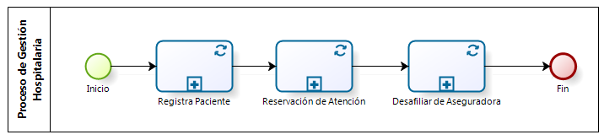

**Sub - Registro de Paciente:**

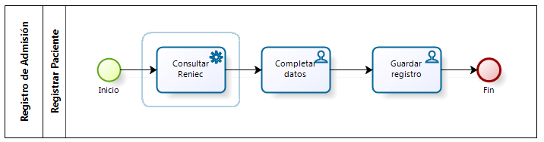

**Sub - Reservación de atención:**

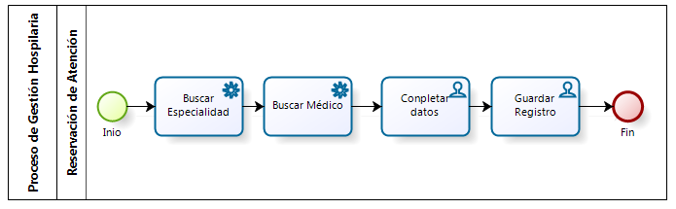

**Sub - Desafiliación de Aseguradora:**

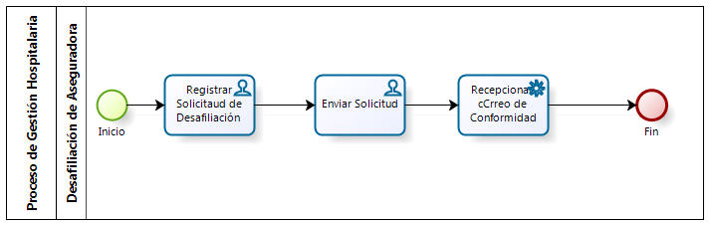

**Arquitectura del sistema**

**DIAGRAMA DE DESPLIEGUE**



**Conclusiones**

1. Las ventajas que nos ofrece el crear aplicaciones distribuidas usando Web Services, incluyen que son más fáciles, rápidas y que posean muy bajo costo al momento de implementarse. La interoperatibilidad hace posible que se pueda comunicar con mucho más plataformas. El uso de estándares y el alto grado de reusabilidad lo hace una gran alternativa.
2. No es necesario usar herramientas licenciadas para poder crear Web Service, también se cuenta con muchas alternativas al desarrollar con Open Source. En este caso se usó herramientas basadas en Open Source y las aplicaciones son potentes y escalables, con muy bajos recursos.
3. Uno de los puntos que hay que tener claro es que las web services no necesariamente representan la solución para todos los problemas. Es decir, solo debe usar en los casos que amerite su uso, como es el caso de integración con otros sistemas, cuando se requiera crear un recurso que pueda ser reusado por muchas aplicaciones.
4. Hoy en día es cada vez más común ver aplicaciones orientadas para ser distribuidas. Es por ello, que es importante el diseñar y crear las aplicaciones orientadas al servicio y que no sean solo para uso interno de la empresa. Se debe pensar en crear aplicaciones que interactuaran con otras, aun sabiendo quien pueda consumirlas.